Практикум 3
Тема: «Разработка анализатора механического движения»

Цель: разработать приложение для анализа механического движения тела, определения типа движения и визуализации результатов в виде графиков зависимости пути от времени на платформе Windows Forms с использованием языка программирования C#. Научиться строить математические модели физических процессов и визуализировать их результаты.

Ход работы
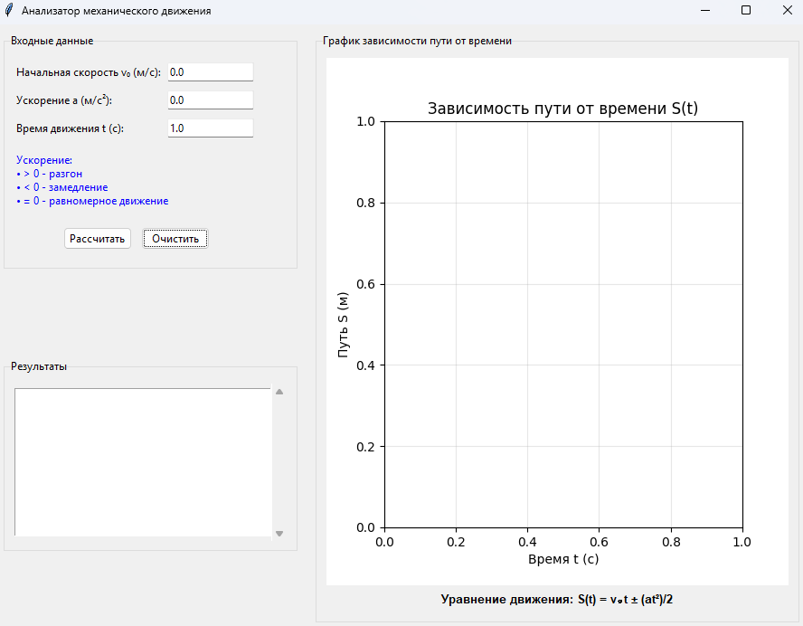
Рис. 1 – Интерфейс

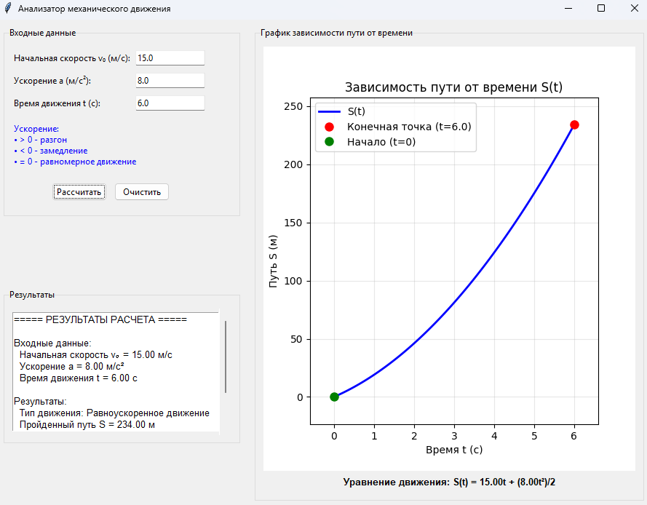
Рис. 2 – Введены данные

Приложение А:
import tkinter as tk
from tkinter import ttk, messagebox
import matplotlib.pyplot as plt
from matplotlib.backends.backend_tkagg import FigureCanvasTkAgg
import numpy as np

class MotionAnalyzerApp:
def __init__(self, root):
self.root = root
self.root.title("Анализатор механического движения")
self.root.geometry("900x700")

self.v0_var = tk.DoubleVar(value=0.0)
self.a_var = tk.DoubleVar(value=0.0)
self.t_var = tk.DoubleVar(value=1.0)

self.create_widgets()

def create_widgets(self):
input_frame = ttk.LabelFrame(self.root, text="Входные данные", padding=10)
input_frame.grid(row=0, column=0, padx=10, pady=10, sticky="ew")

result_frame = ttk.LabelFrame(self.root, text="Результаты", padding=10)
result_frame.grid(row=1, column=0, padx=10, pady=10, sticky="ew")

graph_frame = ttk.LabelFrame(self.root, text="График зависимости пути от времени", padding=10)
graph_frame.grid(row=0, column=1, rowspan=2, padx=10, pady=10, sticky="nsew")

self.root.columnconfigure(1, weight=1)
self.root.rowconfigure(1, weight=1)

ttk.Label(input_frame, text="Начальная скорость v₀ (м/с):").grid(row=0, column=0, sticky="w", pady=5)
ttk.Entry(input_frame, textvariable=self.v0_var, width=15).grid(row=0, column=1, pady=5, padx=5)

ttk.Label(input_frame, text="Ускорение a (м/с²):").grid(row=1, column=0, sticky="w", pady=5)
ttk.Entry(input_frame, textvariable=self.a_var, width=15).grid(row=1, column=1, pady=5, padx=5)

ttk.Label(input_frame, text="Время движения t (с):").grid(row=2, column=0, sticky="w", pady=5)
ttk.Entry(input_frame, textvariable=self.t_var, width=15).grid(row=2, column=1, pady=5, padx=5)

explanation = ttk.Label(input_frame, text="Ускорение:\n• > 0 - разгон\n• < 0 - замедление\n• = 0 - равномерное движение",
justify="left", foreground="blue")
explanation.grid(row=3, column=0, columnspan=2, pady=10, sticky="w")

button_frame = ttk.Frame(input_frame)
button_frame.grid(row=4, column=0, columnspan=2, pady=10)

ttk.Button(button_frame, text="Рассчитать", command=self.calculate).pack(side="left", padx=5)
ttk.Button(button_frame, text="Очистить", command=self.clear).pack(side="left", padx=5)

self.result_text = tk.Text(result_frame, height=10, width=40, font=("Arial", 10))
self.result_text.grid(row=0, column=0, pady=5)

scrollbar = ttk.Scrollbar(result_frame, orient="vertical", command=self.result_text.yview)
scrollbar.grid(row=0, column=1, sticky="ns")
self.result_text.config(yscrollcommand=scrollbar.set)

self.figure, self.ax = plt.subplots(figsize=(6, 4))
self.canvas = FigureCanvasTkAgg(self.figure, master=graph_frame)
self.canvas.get_tk_widget().pack(fill=tk.BOTH, expand=True)

self.equation_label = ttk.Label(graph_frame, text="Уравнение движения: S(t) = v₀t ± (at²)/2",
font=("Arial", 10, "bold"))
self.equation_label.pack(pady=5)

def calculate(self):
try:
v0 = self.v0_var.get()
a = self.a_var.get()
t = self.t_var.get()

if t <= 0:
messagebox.showwarning("Предупреждение", "Время должно быть больше 0!")
return

v_end = v0 + a * t
s = v0 * t + (a * t**2) / 2

motion_type, description = self.determine_motion_type(v0, a, t)

self.display_results(v0, a, t, v_end, s, motion_type, description)

self.plot_graph(v0, a, t)

except ValueError:
messagebox.showerror("Ошибка", "Пожалуйста, введите числовые значения!")

def determine_motion_type(self, v0, a, t):
if a == 0:
if v0 == 0:
return "Покой", "Тело находится в состоянии покоя (не движется)."
else:
return "Равномерное движение", "Тело движется с постоянной скоростью без ускорения."
elif a > 0:
if v0 == 0:
return "Равноускоренное из состояния покоя", "Тело начинает движение из состояния покоя с постоянным положительным ускорением."
else:
return "Равноускоренное движение", "Тело движется с постоянным положительным ускорением, скорость увеличивается."
else: # a < 0
t_stop = abs(v0 / a) if a != 0 else float('inf')
if t <= t_stop:
return "Равнозамедленное движение", "Тело движется с постоянным отрицательным ускорением, скорость уменьшается."
else:
return "Движение с остановкой и обратным ходом", f"Тело останавливается через {t_stop:.2f} с, затем движется в обратном направлении."

def display_results(self, v0, a, t, v_end, s, motion_type, description):
self.result_text.delete(1.0, tk.END)

results = f"===== РЕЗУЛЬТАТЫ РАСЧЕТА =====\n\n"
results += f"Входные данные:\n"
results += f" Начальная скорость v₀ = {v0:.2f} м/с\n"
results += f" Ускорение a = {a:.2f} м/с²\n"
results += f" Время движения t = {t:.2f} с\n\n"

results += f"Результаты:\n"
results += f" Тип движения: {motion_type}\n"
results += f" Пройденный путь S = {s:.2f} м\n"
results += f" Конечная скорость v = {v_end:.2f} м/с\n\n"

results += f"Описание движения:\n{description}"

self.result_text.insert(1.0, results)

sign = "+" if a >= 0 else "-"
abs_a = abs(a)
equation = f"Уравнение движения: S(t) = {v0:.2f}t {sign} ({abs_a:.2f}t²)/2"
self.equation_label.config(text=equation)

def plot_graph(self, v0, a, t):
self.ax.clear()

time_points = np.linspace(0, t, 100)

s_points = v0 * time_points + (a * time_points**2) / 2

self.ax.plot(time_points, s_points, 'b-', linewidth=2, label='S(t)')
self.ax.plot(t, v0 * t + (a * t**2) / 2, 'ro', markersize=8, label=f'Конечная точка (t={t:.1f})')

self.ax.plot(0, 0, 'go', markersize=8, label='Начало (t=0)')

if a < 0 and v0 > 0:
t_stop = abs(v0 / a)
if t_stop <= t:
s_stop = v0 * t_stop + (a * t_stop**2) / 2
self.ax.plot(t_stop, s_stop, 'mo', markersize=8, label=f'Остановка (t={t_stop:.2f})')

self.ax.set_xlabel('Время t (с)', fontsize=10)
self.ax.set_ylabel('Путь S (м)', fontsize=10)
self.ax.set_title('Зависимость пути от времени S(t)', fontsize=12)
self.ax.grid(True, alpha=0.3)
self.ax.legend(loc='upper left')

self.ax.set_xlim(left=-0.1 * t, right=1.1 * t)
s_max = max(s_points) if len(s_points) > 0 else 1
s_min = min(s_points) if len(s_points) > 0 else 0
margin = 0.1 * (s_max - s_min) if s_max != s_min else 1
self.ax.set_ylim(bottom=min(0, s_min) - margin, top=s_max + margin)

self.canvas.draw()

def clear(self):
self.v0_var.set(0.0)
self.a_var.set(0.0)
self.t_var.set(1.0)

self.result_text.delete(1.0, tk.END)

self.ax.clear()
self.ax.set_xlabel('Время t (с)', fontsize=10)
self.ax.set_ylabel('Путь S (м)', fontsize=10)
self.ax.set_title('Зависимость пути от времени S(t)', fontsize=12)
self.ax.grid(True, alpha=0.3)

self.equation_label.config(text="Уравнение движения: S(t) = v₀t ± (at²)/2")

self.canvas.draw()

def main():
root = tk.Tk()
app = MotionAnalyzerApp(root)
root.mainloop()

if __name__ == "__main__":
main()

